坐車來的圖書館 每題6分、第12題10分 ____年_ ___班 姓名: _ _______________
1.本書的作者：_________ ____ 繪圖：___________ ___ 出版社：________ _______
( )2. P.9坐車來的圖書館將放在哪裡？
1)學校的老茄冬樹下 2)省道的岔路口 3)學校的操場正中央 4)校門口前馬路旁
( )3. P.17 一大群學生跑過綠油油的稻田，就好像什麼一樣？
1)蜈蚣 2)長龍 3)百步蛇 4)排好隊的螞蟻
( )4. P.44小樹看到圖書館的白牆上有髒手印，做了什麼事？
1)拿彩色筆將手印畫清楚一點 2)用白色油漆刷一遍 3)拿抹布擦洗 4)用樹枝遮起來
( )5. P.52小芸用糖果吸引小朋友來看書，小谷最後也提供什麼贈品吸引小朋友來看書？
1)可愛的小石頭 2)唱歌給小朋友聽 3)當馬給小朋友騎 4)給小朋友吃飛鼠大便
( )6. P.61在《我爸爸》繪本中，爸爸被畫成很多動物，下面哪一個不是書中提到的動物？
1)一隻大野狼 2)一匹馬 3)一隻猩猩 4)一頭河馬
( )7. P.69在〈誰在看我上廁所〉這篇故事中，【吸管鳥】是什麼？
1)石柱 2)來自紐西蘭的作者 3)鬼、惡靈 4)許老師
( )8. P.80為什麼石頭湯會特別好喝？ 1)帶點斑點的灰色石頭有特別的味道
2)潘阿姨很會煮湯 3)大家放進去的食物很好吃 4)用石頭做的鍋子煮湯加熱比較快
( )9. P.87下面哪一個語詞解釋是錯的？ 1)炊煙：烹煮食物時煙囪冒出的煙
2)山嵐：山中的微風 3)窸窣：細碎而不規則的聲音P92 4)調侃：嘲諷、挖苦P57
( )10. P.94八部合音是台灣哪一個原住民的傳統祭典音樂？
1)阿美族 2)布農族 3)魯凱族 4)泰雅族
( )11. P.103為什麼吸管鳥說：要趁年輕有力氣的時候到處走走，累積一些財富？
1)年紀大了可以回台灣分享趣事 2)出去走走，在各國到處賺錢
3)出國蒐集吸管，回台灣賣吸管 4)可以當流浪漢到處乞食討錢
12. P.109小朋友說：馬可以找送貨的工作、螢火蟲晚上可以幫人帶路、公雞可以當鬧鐘，
請你發揮想像力，下面的動物可以做什麼工作？ 1)狗：__________ 2)羊：__________ 3)鍬形蟲：__________ 4)蜜蜂：__________ 5)大象：__________ 10
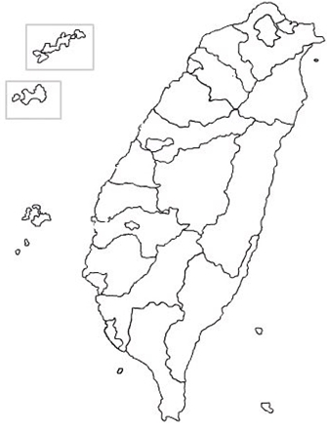
13. P.16貨櫃屋沒有辦法通過涵洞，
15. P9
請在台灣地圖
上，用///////
表示中央山脈
的位置，
並把花蓮
塗上顏色。

簡單寫出小谷想出的好方法！
_______________________________________
_______________________________________
14. P.32如何當一個好的圖書館員？
_______________________________________
_______________________________________
_______________________________________

